长度密度实验报告

姓名：林晖鹏 学院：网络空间安全学院 学号：2312966
组别：J 座号：8
实验日期：2024年5月14日 星期二上午

长度的测量

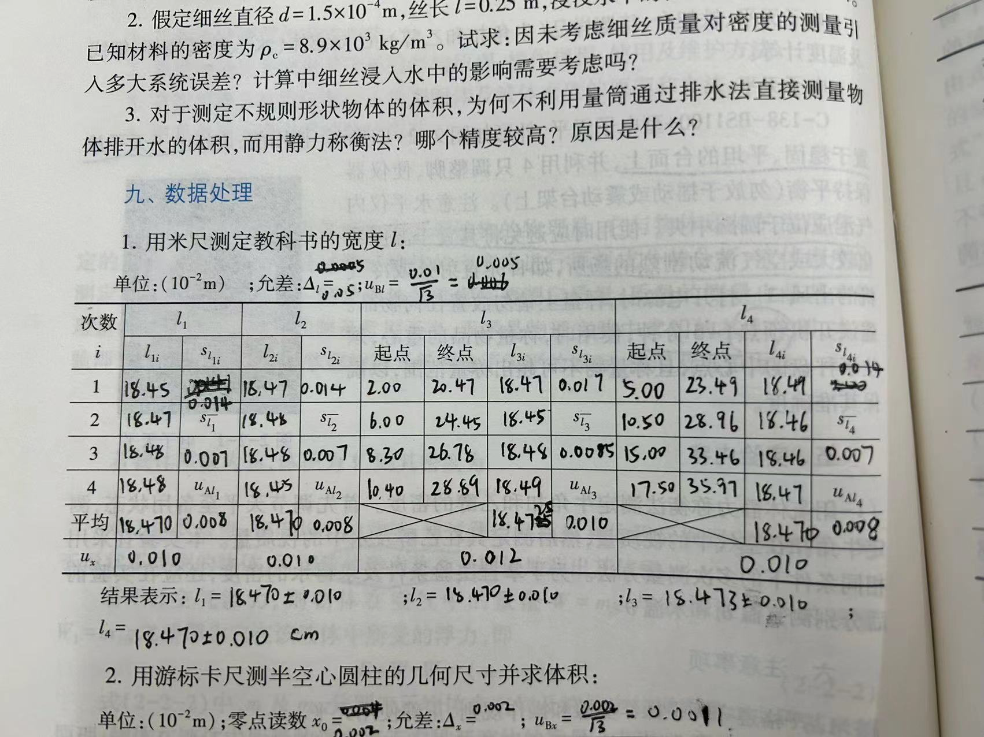
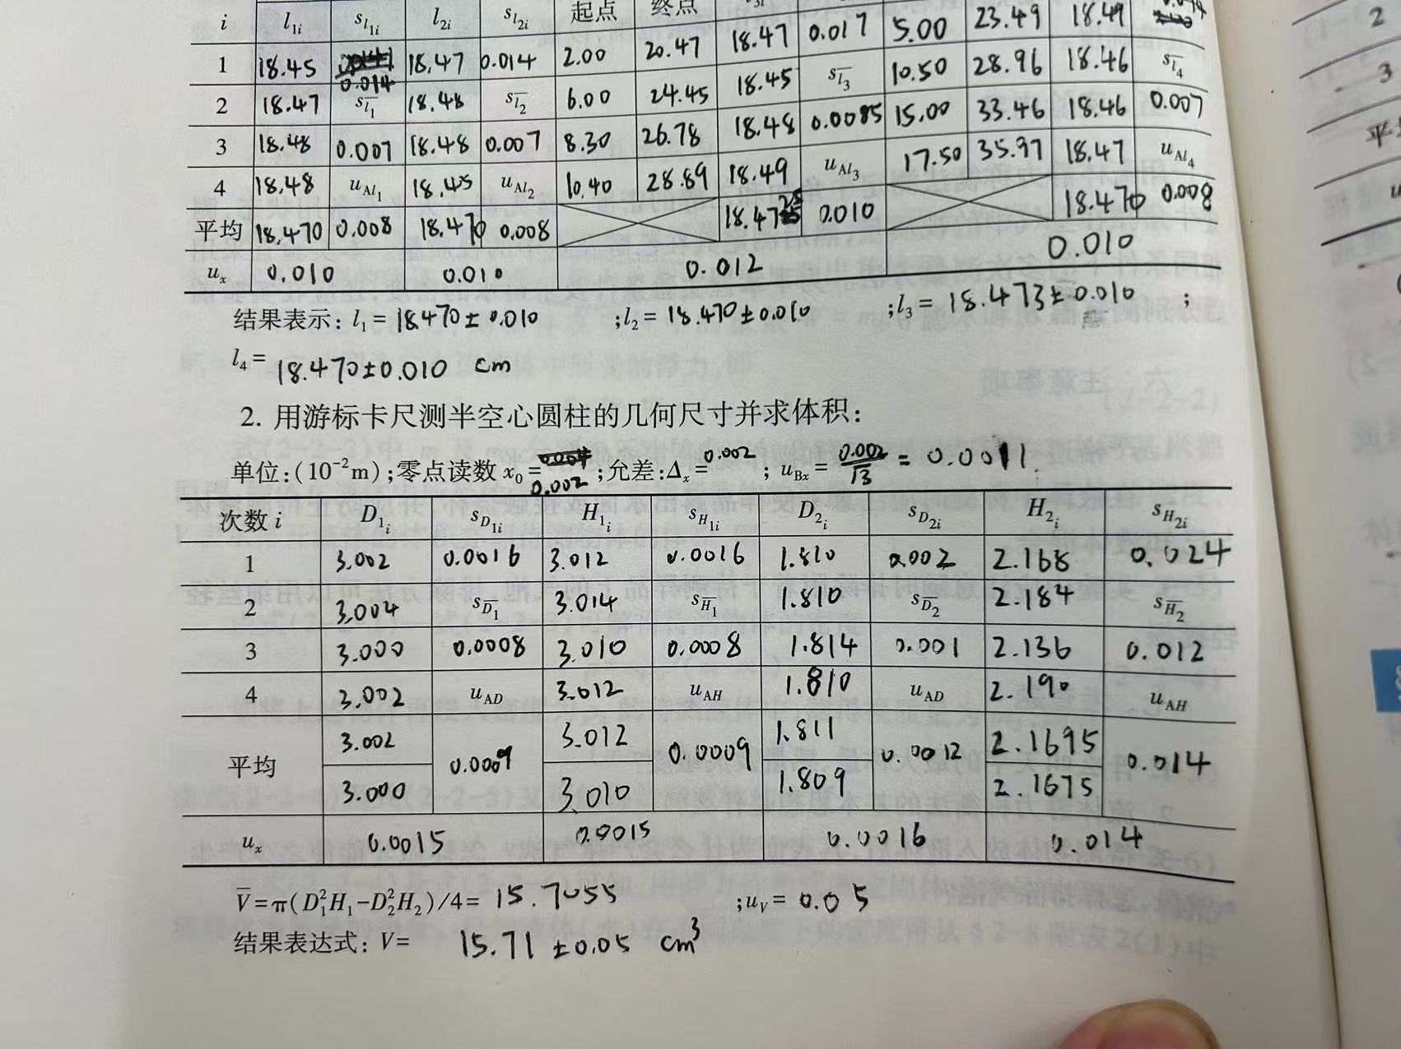
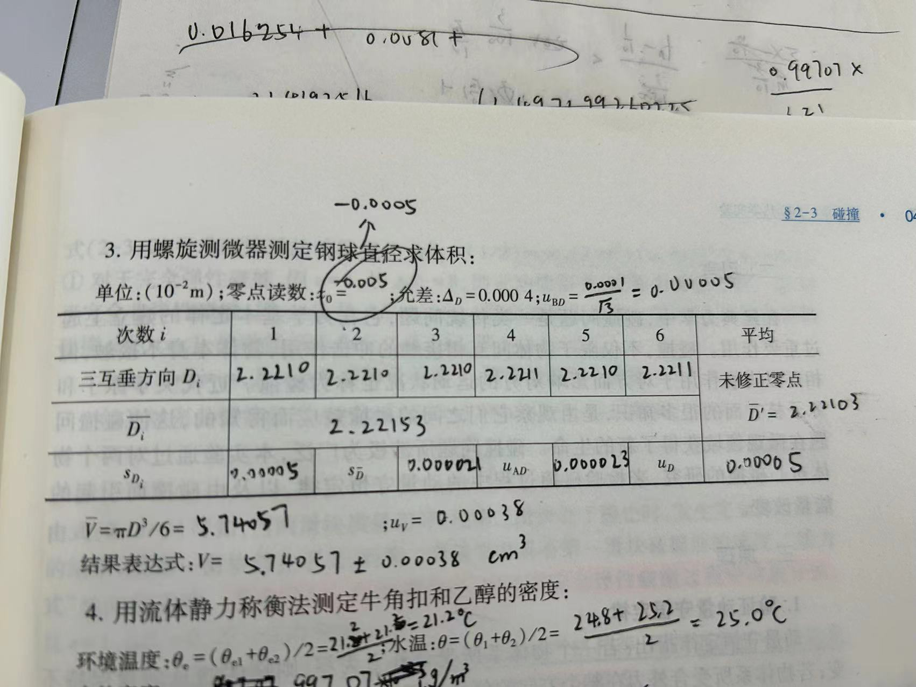

密度的测量

实验原理：

密度公式：$ρ=\frac{m}{V}$。

悬挂牛角扣，将牛角扣放入水中，天平的质量变化由浮力的反作用力引起，由公式$ρgV=F_{浮}=∆mg$，可以求出牛角扣的体积。

实验器材：
带绳子的牛角扣、电子天平、烧杯、铁架台、温度计

实验步骤
- 打开电子天平，预热几分钟，置零。
- 烧杯中装适量水，测量两次水温和室温。温度计不能碰壁和碰底。
- 用电子天平测量三次牛角扣质量，取平均值。
- 测量烧杯以及里面水的质量，用铁架台悬挂牛角扣，将牛角扣浸入烧杯水中，不要碰壁碰底，读取天平质量示数。
- 取出牛角扣，用纸巾擦干水，重复步骤4三次。
- 计算和处理数据，求出牛角扣密度。

实验数据及处理

